2) Нажимаем shift + пкм по папке и жмём “Открыть окно PowerShell здесь”.

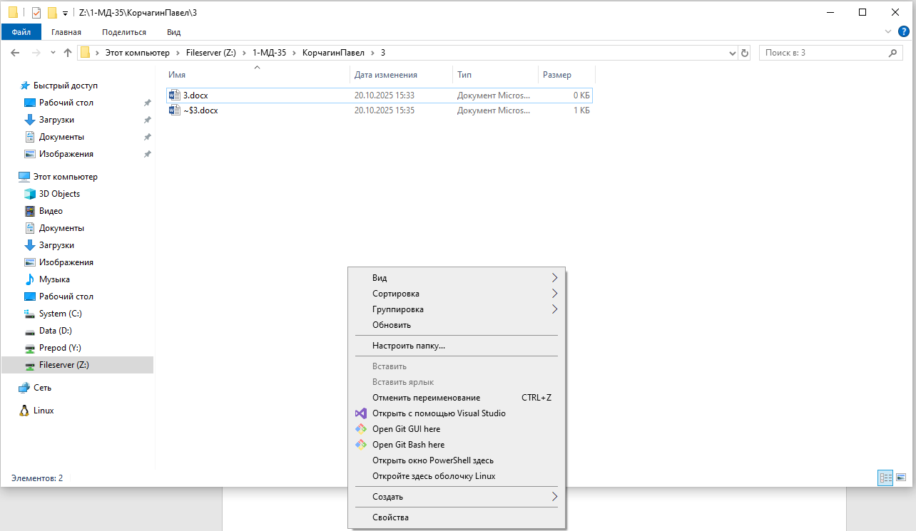

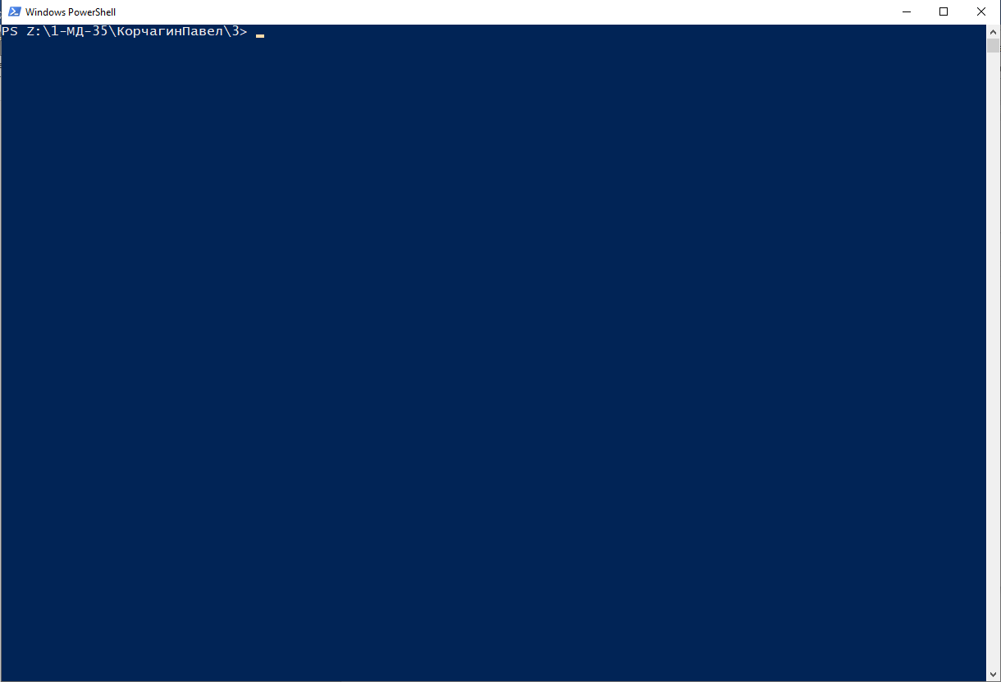

3) Нажимаем по верхней панели пкм. Жмём свойства

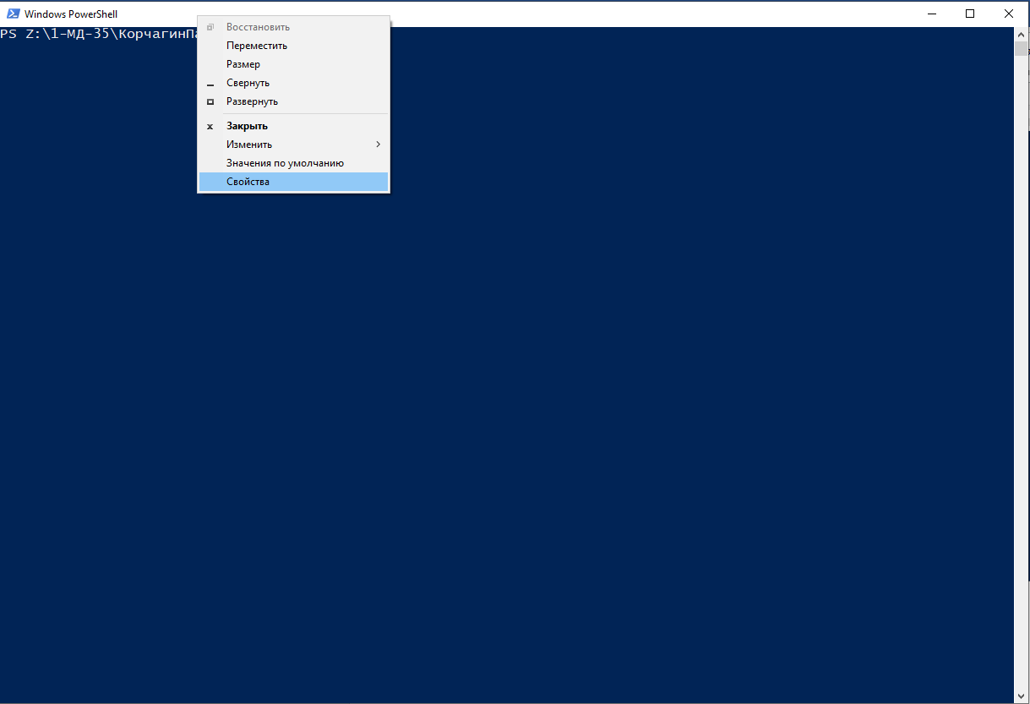

В пункте цвета выбираем цвет фона и шрифта. В пункте расположение выбираем ширину и высоту окна

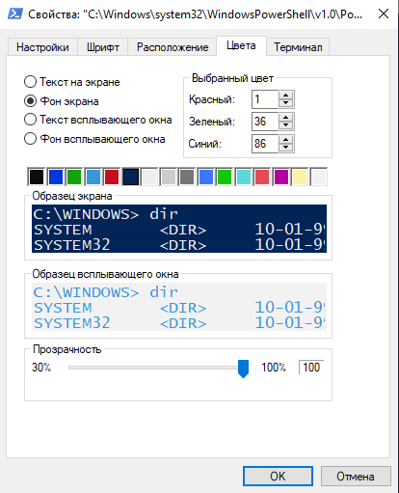

4) 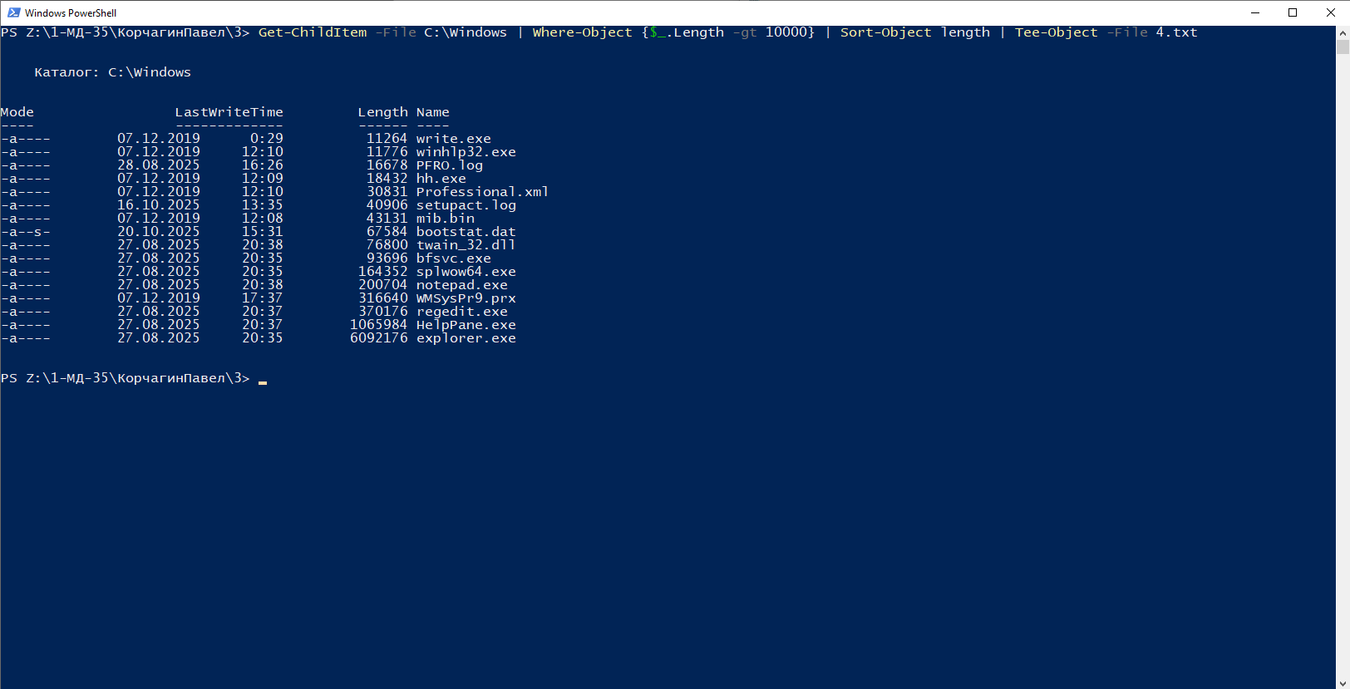

Get-ChildItem -File C:\Windows| Where-Object {$_.Length -gt 10000}| Sort-Object length| Tee-Object -File 4.txt

Get-ChildItem -File C:\Windows Выводит все файлы в папке Windows

Where-Object {$_.Length -gt 10000} Оставляет только файлы размером больше 10000

Sort-Object length Сортирует по размеру

Tee-Object -File 4.txt Выводит на экран и в файл 4.txt

5) 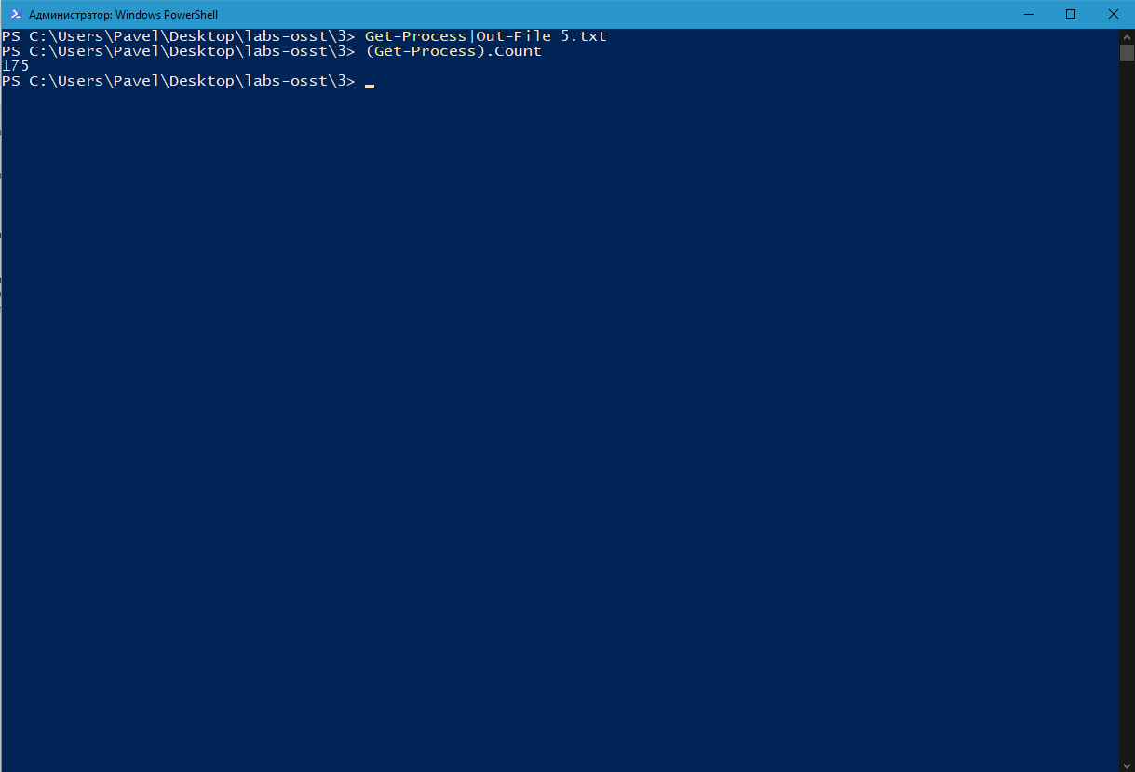

Get-Process|Out-File 5.txt – Ввывести в файл 5.txt свойства процессов

(Get-Process).Count – Ввывести кол-во процессов

6)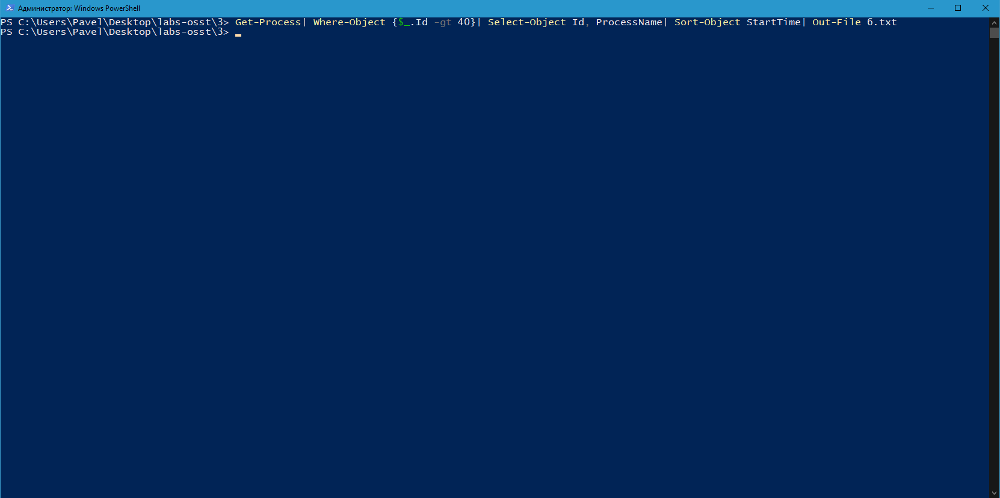

Get-Process| Where-Object {$_.Id -gt 40}| Select-Object Id, ProcessName| Sort-Object StartTime| Out-File 6.txt

Get-Process – Список процессов

Where-Object {$_.Id -gt 40} – Вывод только процессов с id больше 40

Select-Object Id, ProcessName – Вывод только Id и ProcessName столбцов

Sort-Object StartTime – Сортировка по времени начала процесса

Out-File 6.txt – Вывод в файл

7) 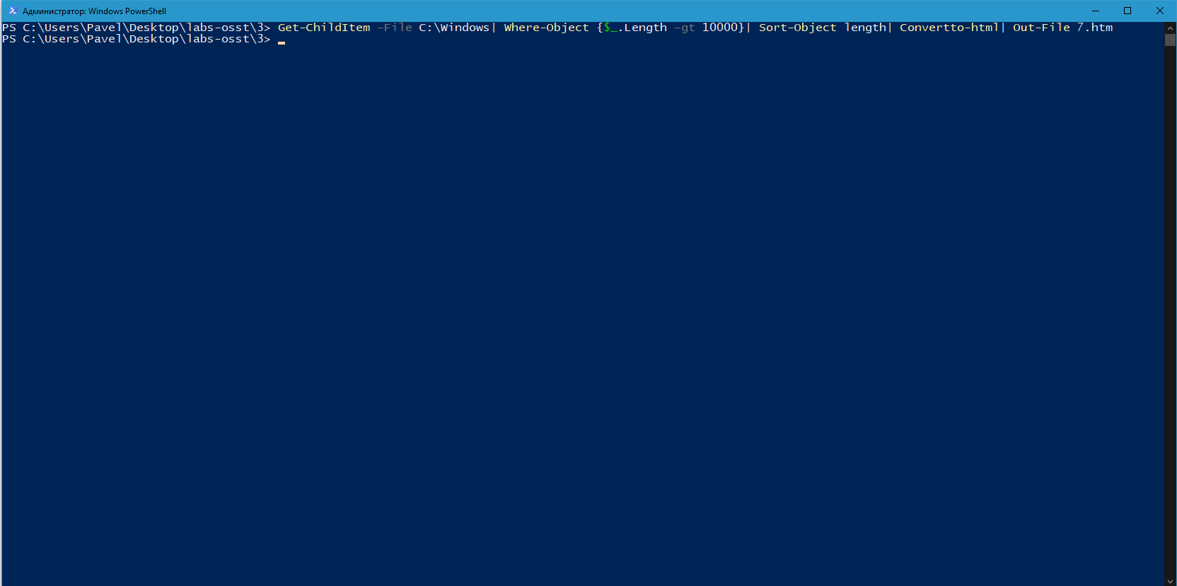

Get-ChildItem -File C:\Windows| Where-Object {$_.Length -gt 10000}| Sort-Object length| Convertto-html| Out-File 7.htm

Get-ChildItem -File C:\Windows – Список файлов в C:\Windows

Where-Object {$_.Length -gt 10000} – Размер которых больше 10000

Sort-Object length – Отсортированных по размеру

Convertto-html – Конвертированные в HTML формат

Out-File 7.htm – Вывести в файл 7.htm

8)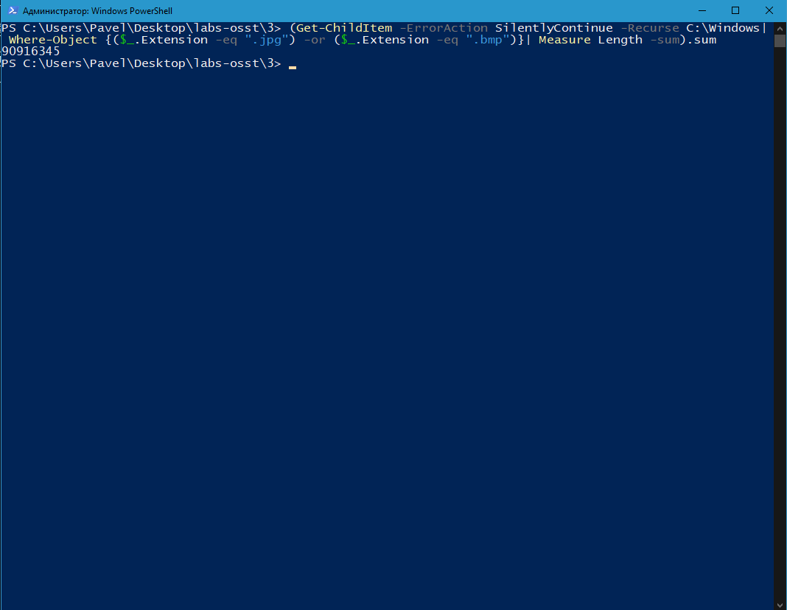

(Get-ChildItem -ErrorAction SilentlyContinue -Recurse C:\Windows| Where-Object {($_.Extension -eq ".jpg") -or ($_.Extension -eq ".bmp")}| Measure Length -sum).sum

Get-ChildItem -ErrorAction SilentlyContinue -Recurse C:\Windows – Вывести файлы в каталоге C:\Windows и в его подкаталогах игнорируя ошибки доступа

Where-Object {($_.Extension -eq ".jpg") -or ($_.Extension -eq ".dat")} – Оставить только элементы формата .jpg или .bmp

Measure Length –sum – Просуммировать все значения Length найденых файлов

(…).sum – Вывести только сумму выполненной команды

9) 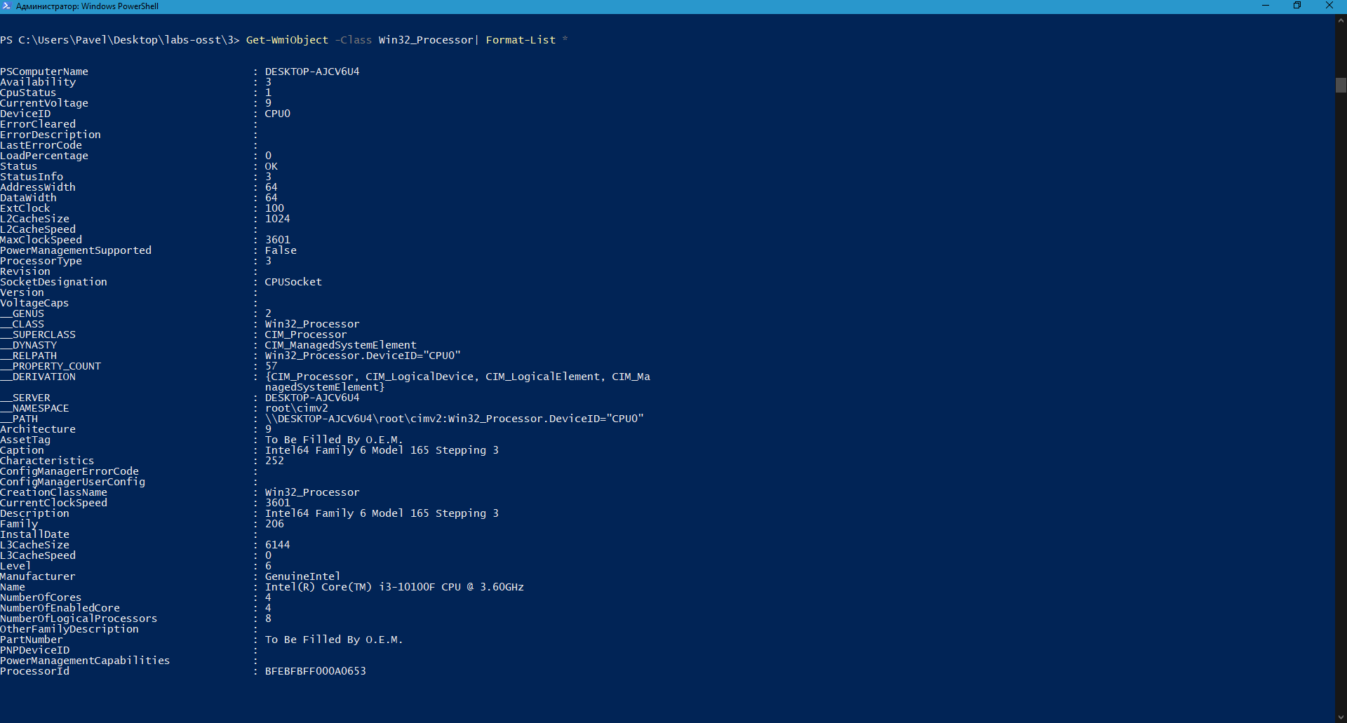

Get-WmiObject -Class Win32_Processor| Format-List *

10) 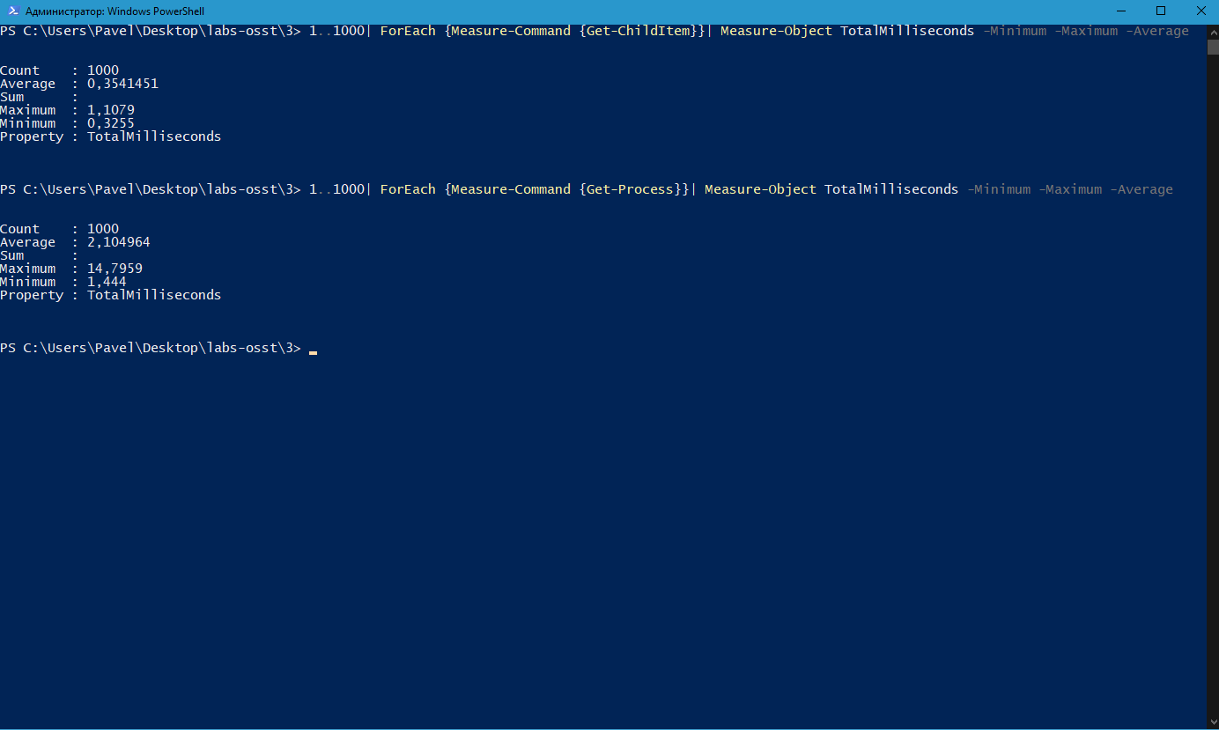

1..1000| ForEach {Measure-Command {Get-ChildItem}}| Measure-Object TotalMilliseconds -Minimum -Maximum –Average

1..1000| ForEach {Measure-Command {Get-Process}}| Measure-Object TotalMilliseconds -Minimum -Maximum –Average

11) 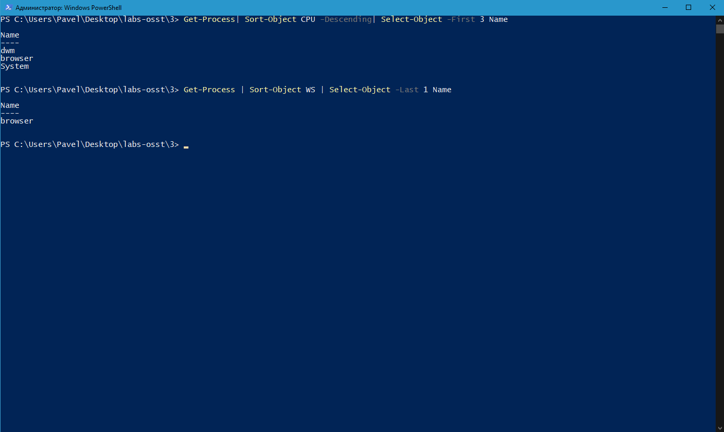

Get-Process| Sort-Object CPU -Descending| Select-Object -First 3 Name

Get-Process – Вывод процессов

Sort-Object CPU –Descending – Отсортированные по использованию процессорного времени от большего к меньшему

Select-Object -First 3 Name – Вывести первые три имени процессов

Get-Process | Sort-Object WS | Select-Object -Last 1

Get-Process – Вывод процессов

Sort-Object WS –Descending – Отсортированные по рабочему множеству страниц

Select-Object -Last 1 – Вывести последнее имя процесса